**Đại học**

**Bài tập:**

**Xây dựng ứng dụng quản lý bán hàng**

Nhóm:

Lớp:

Hà Nội, 23/05/2023

Mục Lục

I. Tổng quan 1

1. Công nghệ sử dụng 1

2. Cấu trúc thư mục 1

3. Chức năng 2

II. Cơ sở lý thuyết 3

1. JavaFX 3

2. MySQL 4

III. Thiết kế hệ thống 6

1. Mô hình 6

2. Biểu đồ 8

2.1 Lưu đồ hệ thống Admin (Quản lý) 8

2.2 Lưu đồ hệ thống Cashier (Thu ngân) 9

2.3 Biểu đồ Usecase 10

2.4 Biểu đồ ER 11

IV. Tiến hành chạy thử và kết quả 12

1. Admin (Quản lý) 13

2. Cashier (Thu ngân) 20

3. Đánh giá 22

Tài liệu tham khảo 23

# I. Tổng quan

Hệ thống bán hàng Sales_Manager nhắm đến các cửa hàng tiện lợi nhỏ vẫn chưa quen với hệ thống điều hành kinh doanh được vi tính hóa. Hệ thống này đơn giản nhưng hiệu quả vì các chức năng dễ sử dụng cho người dùng, tức là cho chủ cửa hàng hoặc quản lý cửa hàng và thu ngân cửa hàng.

Trong bảng quản trị, có các trường hiệu quả cho việc quản trị toàn bộ cửa hàng. Người quản trị có thể quản lý danh sách mặt hàng, danh mục sản phẩm, thông tin thu ngân, thông tin khách hàng, thông tin nhà cung cấp.

Trong bảng thu ngân, người dùng sẽ được cung cấp các giao diện để bán hàng cho khách hàng. Thu ngân có thể tìm kiếm các mặt hàng bán theo mã vạch hoặc tên mặt hàng. Nhân viên thu ngân cũng có thể làm lại thẻ thanh toán hoặc tạo thẻ mới.

Trong thẻ, chúng tôi đặt mã QR của mỗi thẻ. Chúng tôi đưa vào chức năng này vì chúng tôi tin rằng hệ thống thanh toán bằng thẻ thuận tiện hơn so với thanh toán bằng tiền mặt.

## 1. Công nghệ sử dụng

* IDE Apache NetBeans
* Thư viện JavaFX, mySQL JDBC
* SceneBuilder
* Database mysql( xampp)

## 2. Cấu trúc thư mục

Src:

* Common: Khai báo các biến chung
* Controller: Tạo liên kết giữa model và ui, các file điều kiển chính.
* Database: Tạo kết nối đến cơ sở dữ liệu
* Functs: Các hàm được sử dụng
* Graphic: Ảnh
* Jaspertemplate: Mẫu JasperReports
* Major: Chứa các file main khởi tạo
* Model: Dữ liệu và logic liên quan đến nó.
* UI: Giao diện JavaFX.fxml

Sales_Manager.sql : file dữ liệu mẫu ban đầu.

## 3. Chức năng

* Ủy quyền người dùng (quản trị viên, thu ngân)
* Quản lý kho (thêm/xóa/sửa mặt hàng tồn kho)
* Tạo thẻ khách hàng (cung cấp giảm giá)
* Tạo khuyến mãi
* Quản lý nhà cung cấp (thông tin công ty, ngày cung cấp, số lượng cung cấp)
* Theo dõi mặt hàng phổ biến theo sở thích của khách hàng (tức là mặt hàng bán chạy nhất)
* Tạo báo cáo

# II. Cơ sở lý thuyết

## 1. JavaFX

JavaFX là thư viện dùng để phát triển và phân phối các ứng dụng trong ngôn ngữ lập trình Java. Các ứng dụng mà thư viện này phân phối được chạy trên máy tính hoặc nhiều thiết bị khác nhau (phổ biến là ứng dụng Rich Internet Applications – RIA).

Nói cách khác, JavaFX hiện là một framework bao gồm các gói đồ họa, công cụ hỗ trợ cho lập trình viên có thể tạo, kiểm tra, gỡ lỗi hoặc triển khai ứng dụng trên nhiều loại thiết bị như: Máy tính, laptop, điện thoại, TV…

Các tính năng nổi bật của JavaFX

JavaFX sở hữu nhiều tính năng nổi bật, tiêu biểu có thể kể đến:

|  |  |
| --- | --- |
| Thư viện Java | JavaFX được ứng dụng trong ngôn ngữ lập trình Java, nó chính là một thư viện gồm nhiều lớp và nhiều giao diện được viết bằng Java. |
| FXML | FXML là ngôn ngữ đánh dấu và trong JavaFX nó được sử dụng để  thực hiện mã hóa nhằm nâng cấp GUI nâng cao cho người dùng. |
| Scene Builder | Tính năng Scene Builder tạo ra đánh dấu FXML và dễ dàng chuyển đổi  sang môi trường tích hợp IDE. |
| Web view | JavaFX có thể được sử dụng để nhúng các trang web. Nó hỗ trợ chế độ  xem trang web bằng cách sử dụng công nghệ WebKit HTML nhúng web. |
| Tích hợp tính năng điều khiển giao diện người dùng | JavaFX được tích hợp thêm các tính năng không phụ thuộc vào hệ điều  hành. Các thành phần giao diện người dùng ở JavaFX đủ để xây dựng  một ứng dụng có đầy đủ tính năng. |
| CSS like Styling | JavaFX có khả năng nhúng cùng với CSS để cải thiện các hiệu ứng trên  ứng dụng. Lập trình viên chỉ cần hiểu biết cơ bản về CSS có thể nâng  cao chế độ xem ứng dụng khi sử dụng cùng với JavaFX. |
| API canvas | Chức năng này cho phép lập trình viên có thể vẽ trực tiếp trong một vùng  nhất định của cảnh JavaFX. |
| Rich Set of APIs | Cung cấp bộ API đa dạng để phát triển giao diện đồ họa người dùng GUI. |
| Thư viện đồ họa tích hợp | Tích hợp các lớp trong thư viện nhằm cung cấp các chế độ xử lý đồ họa 2D, 3D. |
| Graphics Pipeline | Đồ họa do JavaFX có khả năng cung cấp được phát triển dựa trên kết  xuất đồ họa, nhờ đó phần đồ họa trở nên trơn tru, tăng tốc cho phần cứng. |
| Công cụ hỗ trợ truyền thông | Cung cấp đường dẫn có khả năng phát tại đa phương tiện web với độ trễ  thấp, dựa trên khung Gstreamer Multimedia. |
| Mô hình triển khai ứng dụng khép kín | Cung cấp các gói ứng dụng có chứa đầy đủ tài nguyên, là bản sao riêng  của JavaFX Runtime và Java. |

JavaFX sở hữu nhiều ưu điểm nổi bật, tiêu biểu có thể kể đến:

* JavaFX là một thư viện Java, thư viện này bao gồm các lớp và các giao diện được viết bằng mã Java nguyên gốc.
* Trong ứng dụng JavaFX, lập trình viên có thể sử dụng FXML là một ngôn ngữ khai báo dựa trên XML để xây dựng một giao diện người dùng. Người lập trình có thể sử dụng JavaFX Scene Builder để thiết kế giao diện đồ họa (GUI).
* JavaFX có thể được tùy biến giao diện thêm sinh động bằng cách sử dụng CSS.
* JavaFX hỗ trợ đồ họa 2D và 3D cũng như hỗ trợ âm thanh và video.
* JavaFX còn có WebView dựa trên trình duyệt WebKit, vì vậy bạn có thể nhúng các trang web hoặc các ứng dụng web bên trong JavaFX.

## 2. MySQL

MySQL là 1 hệ thống quản trị về cơ sở dữ liệu với mã nguồn mở (được gọi tắt là RDBMS) và đang hoạt động theo mô hình dạng client-server. Đối với RDBMS – Relational Database Management System thì MySQL đã được tích hợp apache.

Cơ chế hoạt động

Theo đó cách thức vận hành chính tại MySQL môi trường hiện tại là:

* MySQL đang tạo ra bảng để có thể lưu trữ dữ liệu và định nghĩa về sự liên quan giữa những bảng đó
* Client sẽ trực tiếp gửi yêu cầu SQL bằng 1 lệnh đặc biệt có trên MySQL.
* Ứng dụng tại server sẽ tiến hành phản hồi thông tin cũng như trả về những kết quả trên máy client.

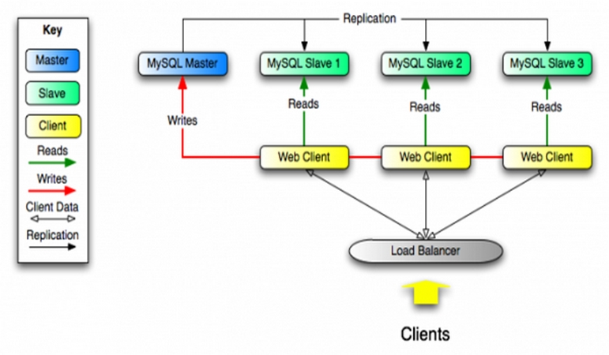

# III. Thiết kế hệ thống

## 1. Mô hình

Mô hình được sử dụng là mô hình MVC. Model-View-Controller (MVC) là một mẫu kiến ​​trúc phân tách một ứng dụng thành ba thành phần logic chính Model, View và Controller. Do đó viết tắt MVC. Mỗi thành phần kiến ​​trúc được xây dựng để xử lý khía cạnh phát triển cụ thể của một ứng dụng. MVC tách lớp logic nghiệp vụ và lớp hiển thị ra riêng biệt. Ngày nay, kiến ​​trúc MVC đã trở nên phổ biến để thiết kế các ứng dụng web cũng như ứng dụng di động.

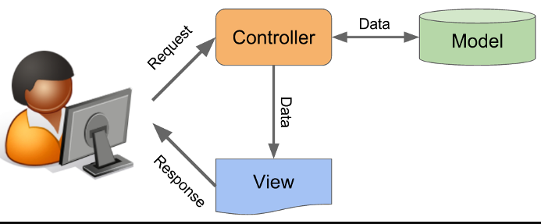

View

* View là một phần của ứng dụng đại diện cho việc trình bày dữ liệu.
* View được tạo bởi các dữ liệu mà chúng ta lấy từ dữ liệu trong model. Một view yêu cầu model cung cấp đầy đủ dữ liệu để nó hiển thị đầu ra cho người dùng.
* View chính là nới chứa những giao diện như một nút bấm, khung nhập, menu, hình ảnh… nó đảm nhiệm nhiệm vụ hiển thị dữ liệu và giúp người dùng tương tác với hệ thống.

Controller

* Controller là một phần của ứng dụng xử lý tương tác của người dùng. Bộ điều khiển diễn giải đầu vào chuột và bàn phím từ người dùng, thông báo cho model và view để thay đổi khi thích hợp.
* Controller là nới tiếp nhận những yêu cầu xử lý được gửi từ người dùng, nó sẽ gồm những class/ function xử lý nhiều nghiệp vụ logic giúp lấy đúng dữ liệu thông tin cần thiết nhờ các nghiệp vụ lớp Model cung cấp và hiển thị dữ liệu đó ra cho người dùng nhờ lớp View.
* Controller gửi các lệnh đến model để làm thay đổi trạng thái của nó (Ví dụ: ta thêm mới 1 user hoặc cập nhật tên 1 user). Controller cũng gửi các lệnh đến view liên quan của nó để thay đổi cách hiển thị của view (Ví dụ: xem thông tin 1 user).

Model

* Thành phần model lưu trữ dữ liệu và logic liên quan của nó. Bao gồm các class function xử lý các tác vụ như truy vấn, thêm, sửa hoặc xóa dữ liệu. Ví dụ, một đối tượng Controller sẽ lấy thông tin khách hàng từ cơ sở dữ liệu. Nó thao tác dữ liệu và gửi trở lại cơ sở dữ liệu hoặc sử dụng nó để hiển thị dữ liệu.

Sự tương tác giữa các thành phần

* Controller tương tác với qua lại với View.
* Controller tương tác qua lại với Model.
* Model và View không có sự tương tác với nhau trực tiếp mà nó tương tác với nhau thông qua Controller.

## 2. Biểu đồ

### 2.1 Lưu đồ hệ thống Admin (Quản lý)

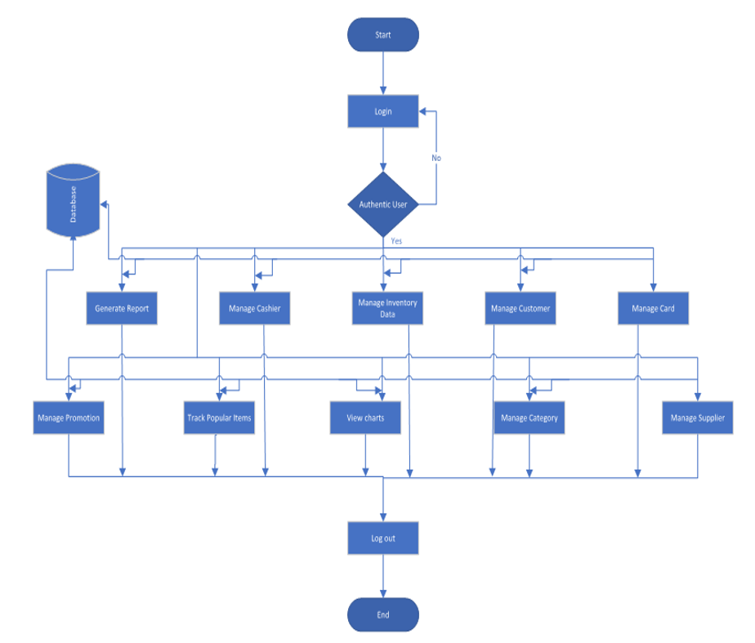

### 2.2 Lưu đồ hệ thống Cashier (Thu ngân)

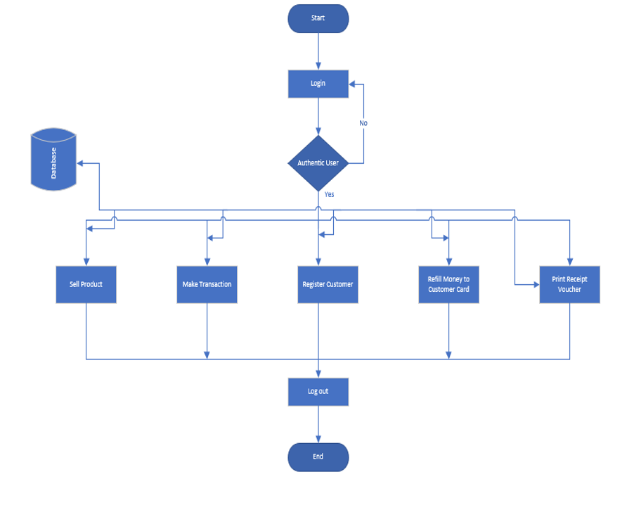

### 2.3 Biểu đồ Usecase

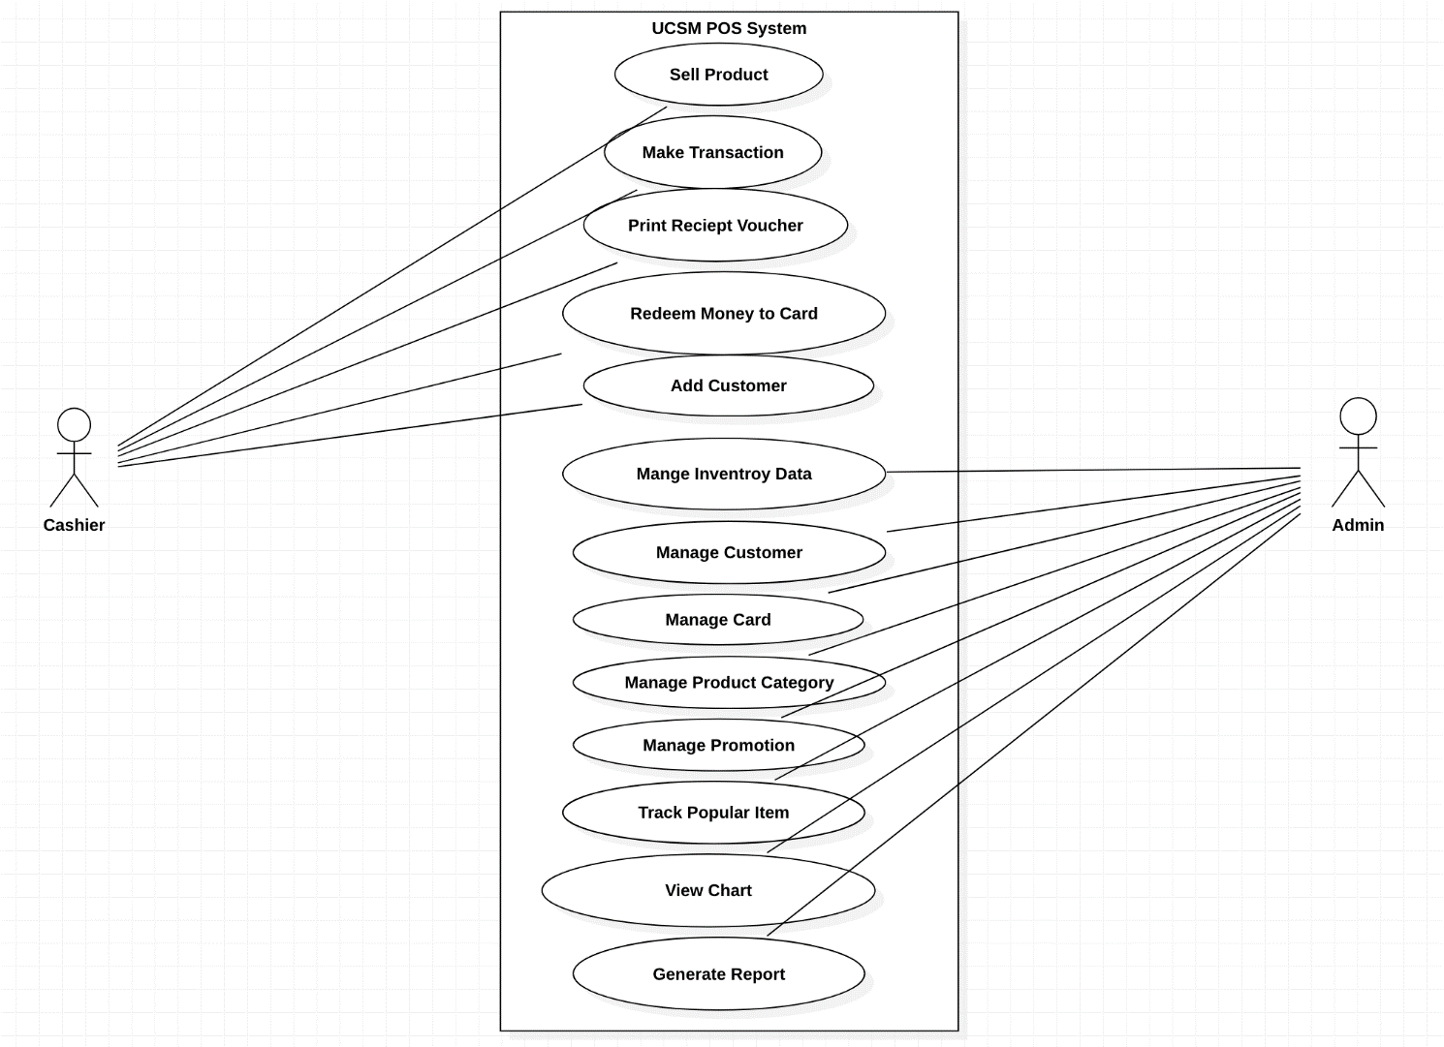

### 2.4 Biểu đồ ER

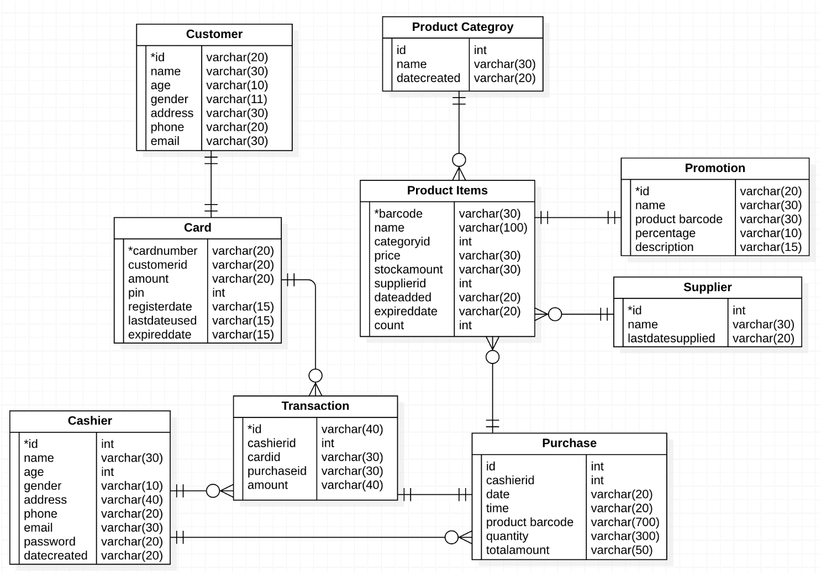

# IV. Tiến hành chạy thử và kết quả

Build project trên NetBeans

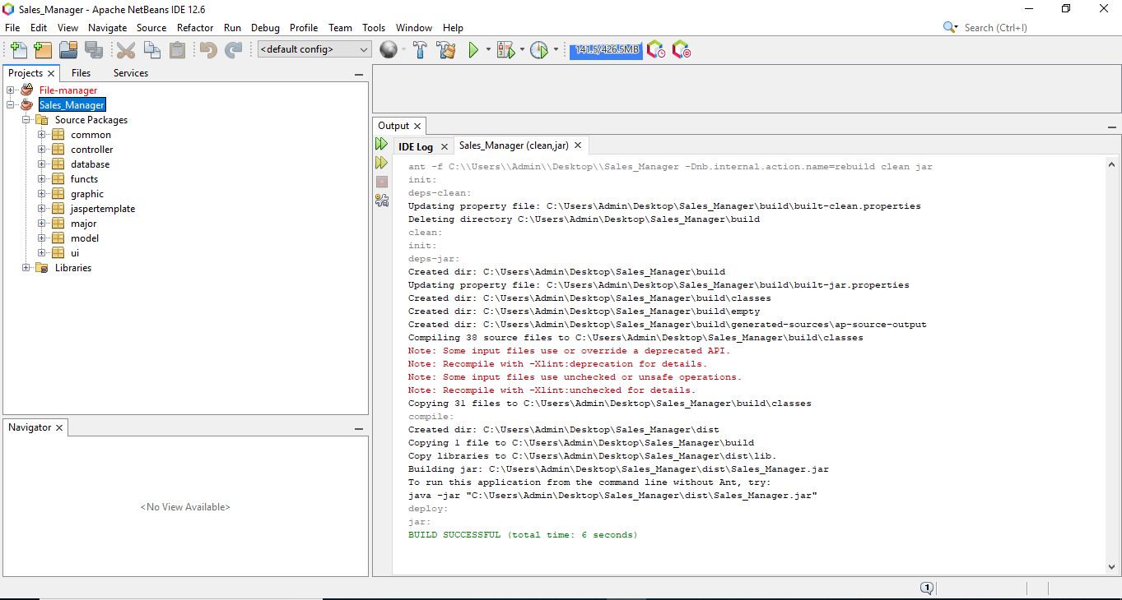

Chạy xampp, upload database

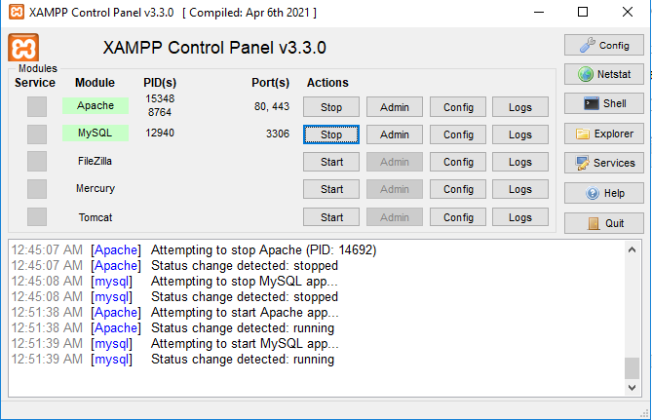

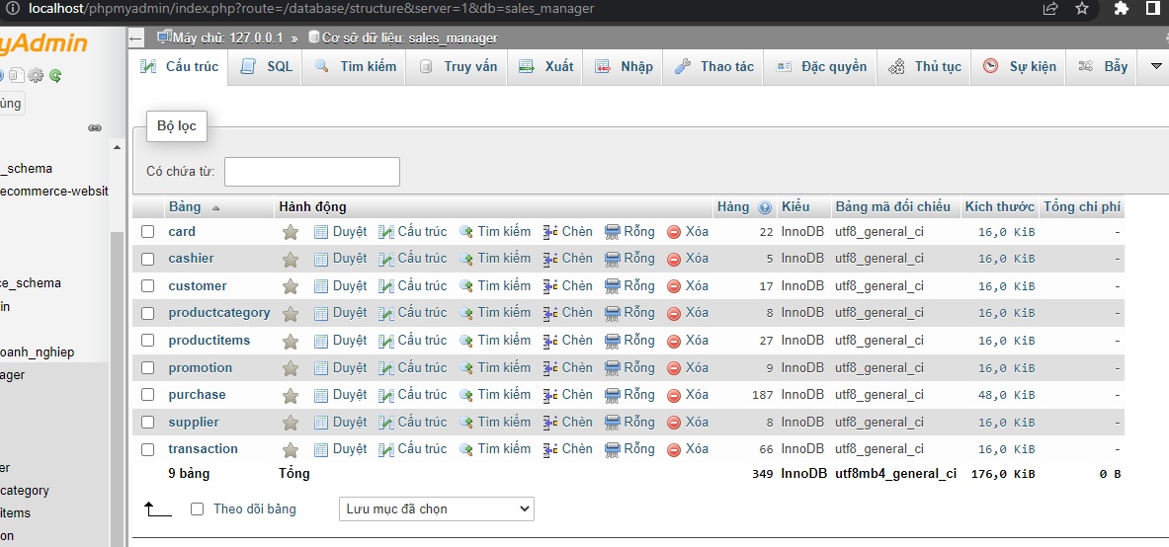

Chạy chương trình

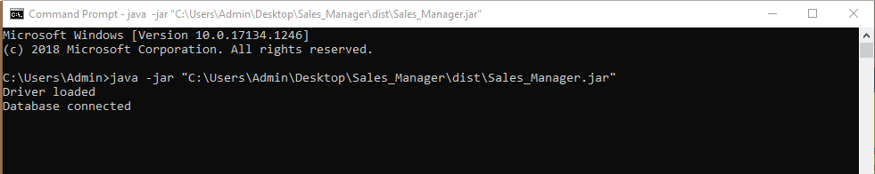

## 1. Admin (Quản lý)

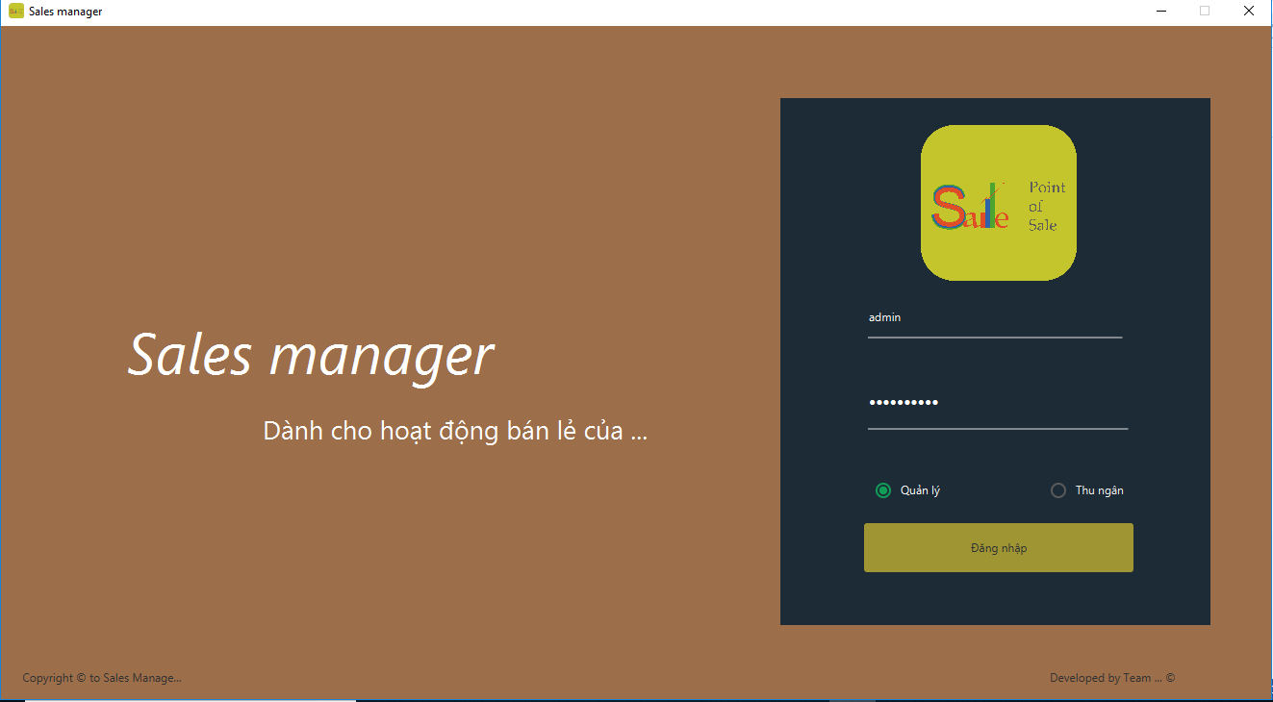

Quản lý sản phẩm

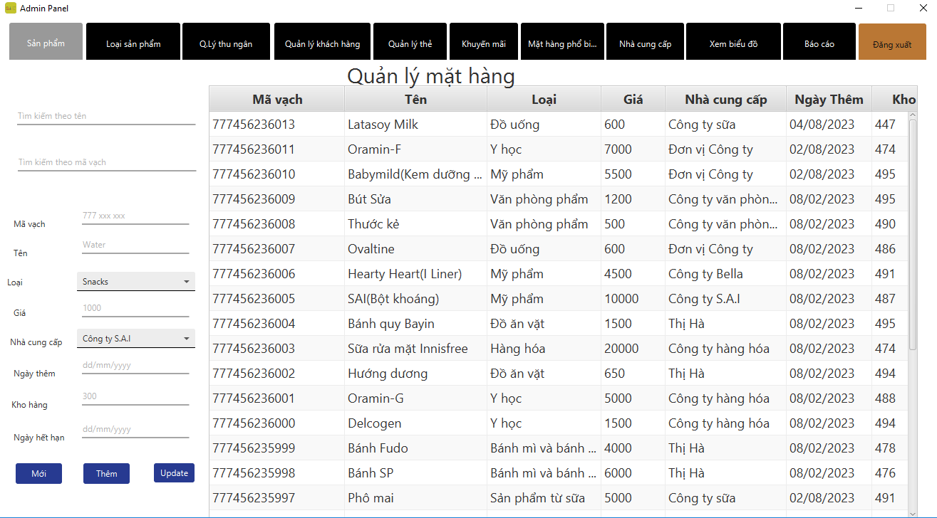

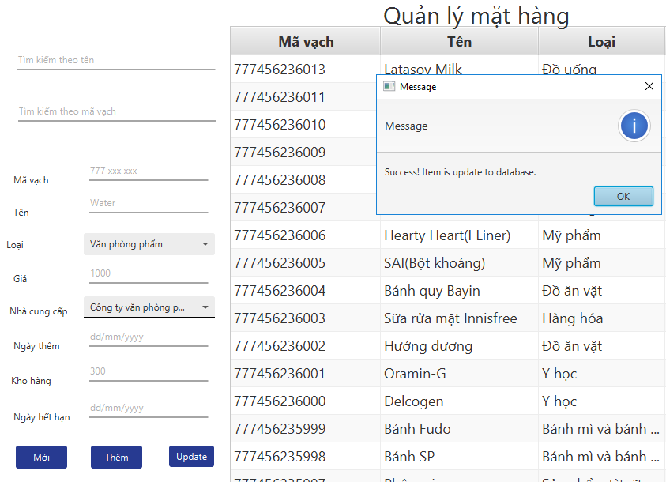

Quản lý loại sản phẩm

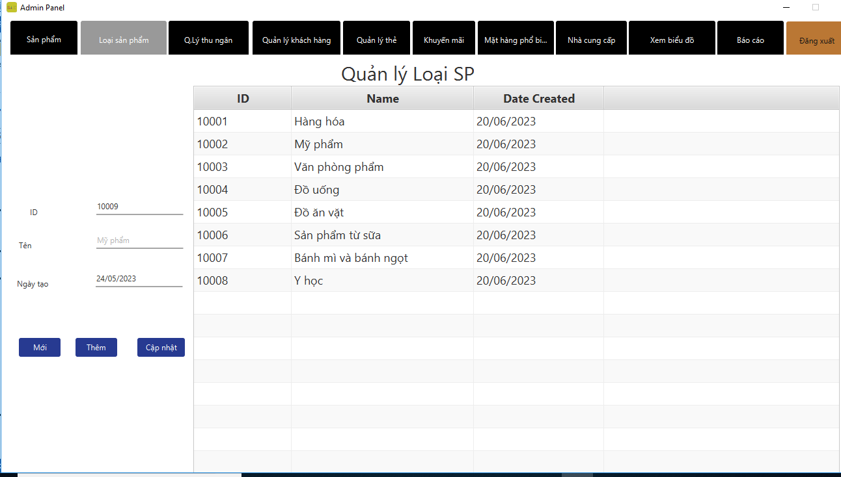

Quản lý Thu ngân

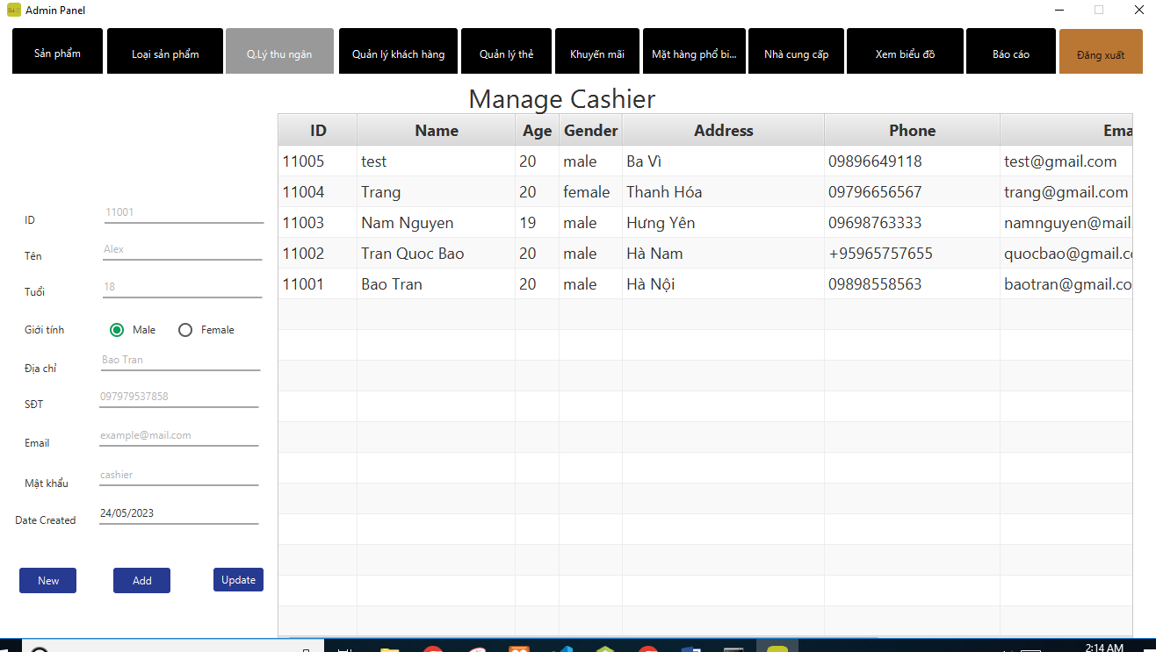

Quản lý Khách hàng

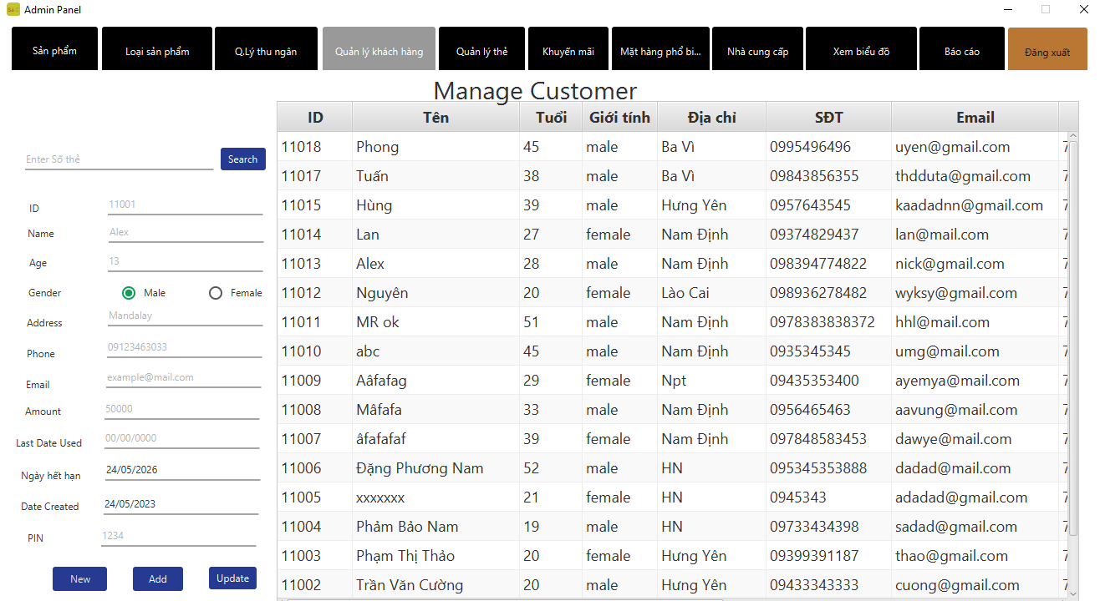

Quản lý Thẻ của khách hàng

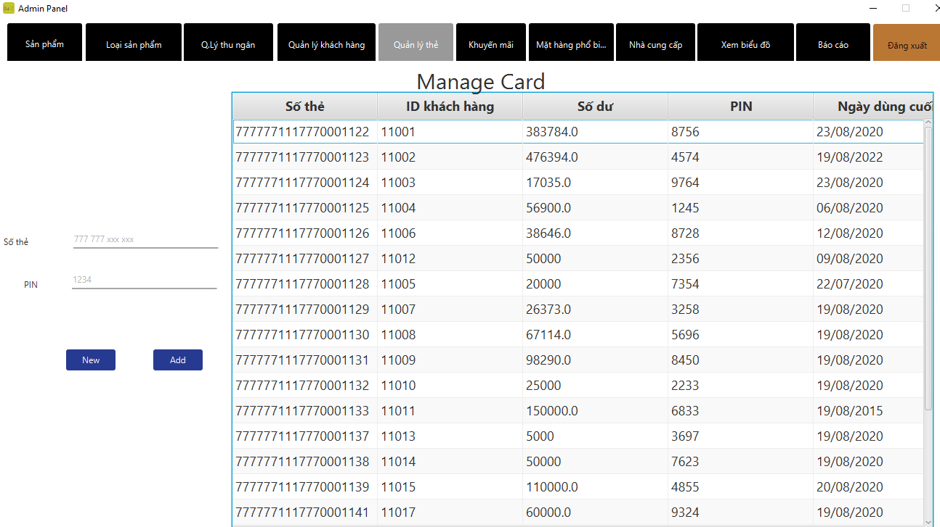

Quản lý Khuyến mãi

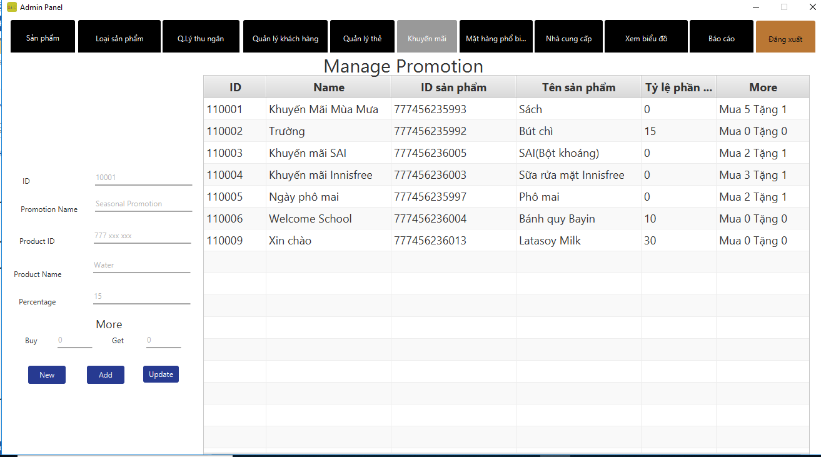

Xem các mặt hàng phổ biến

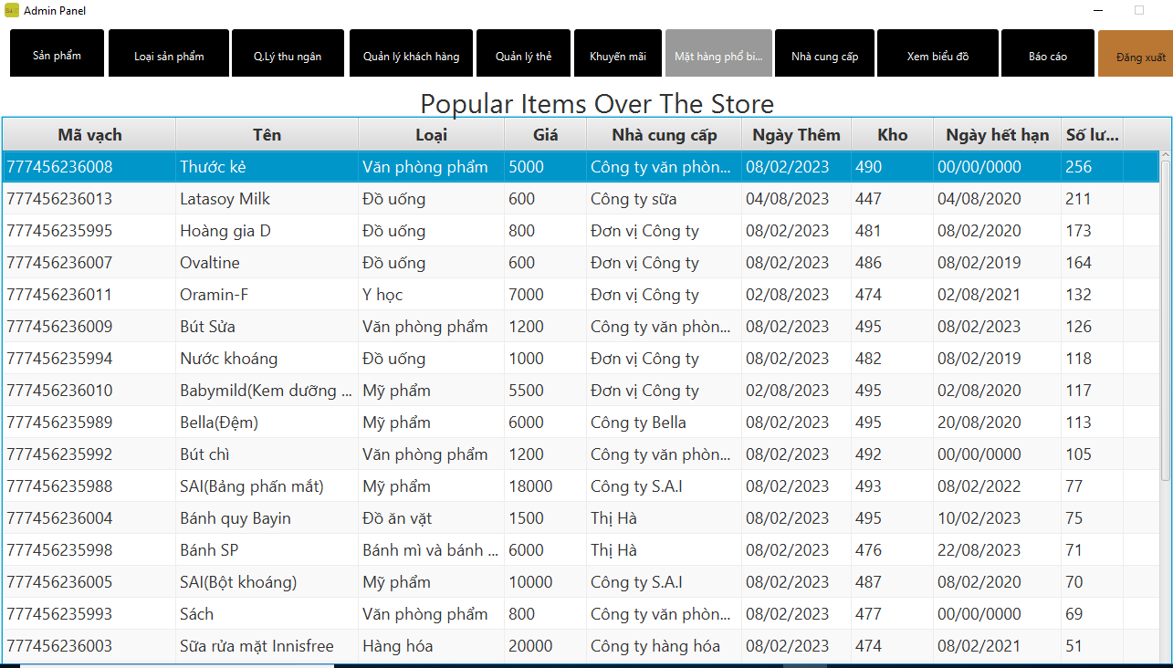

Xem nhà cung cấp

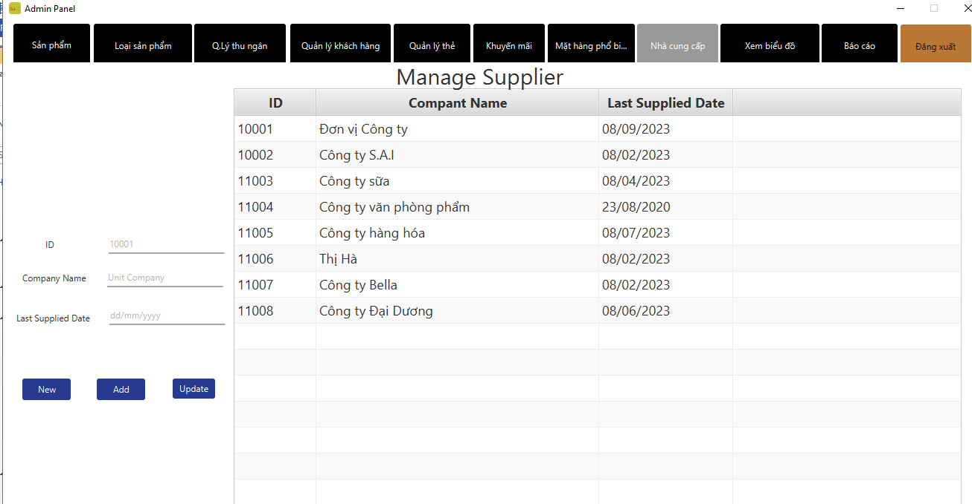

Biểu đồ

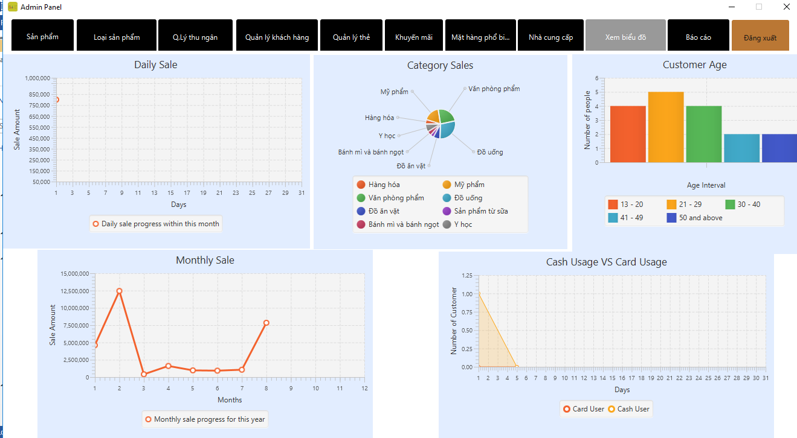

Tạo báo cáo

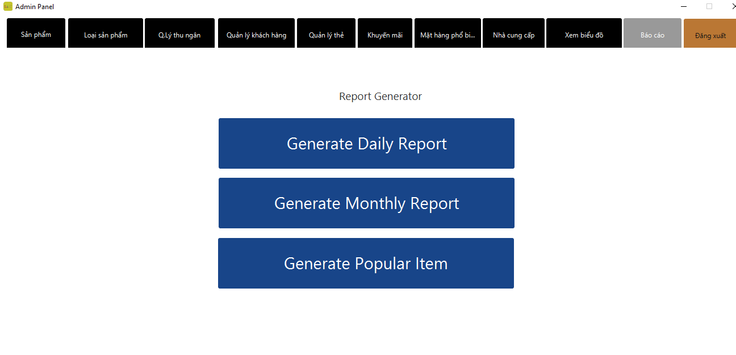

## 2. Cashier (Thu ngân)

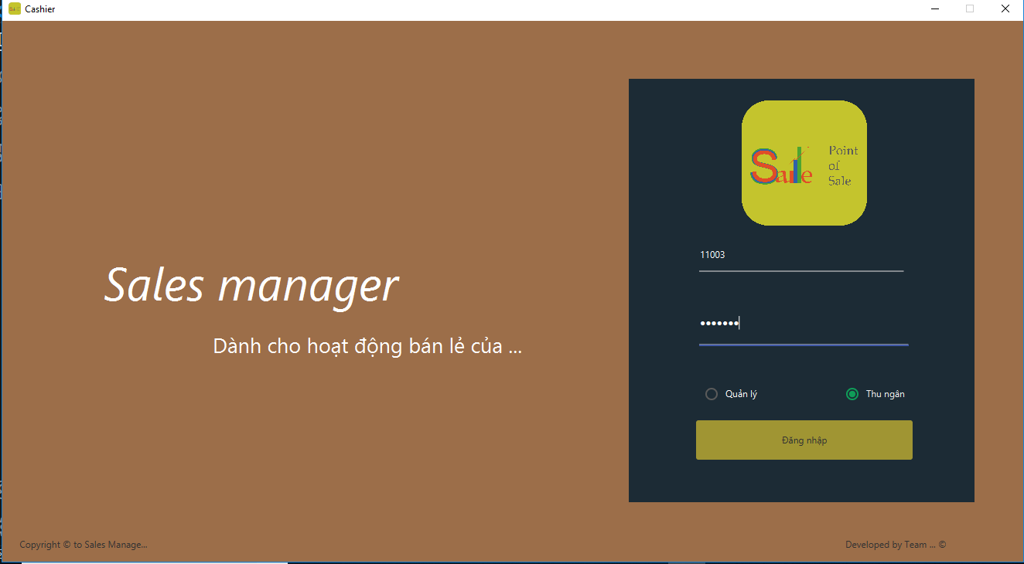

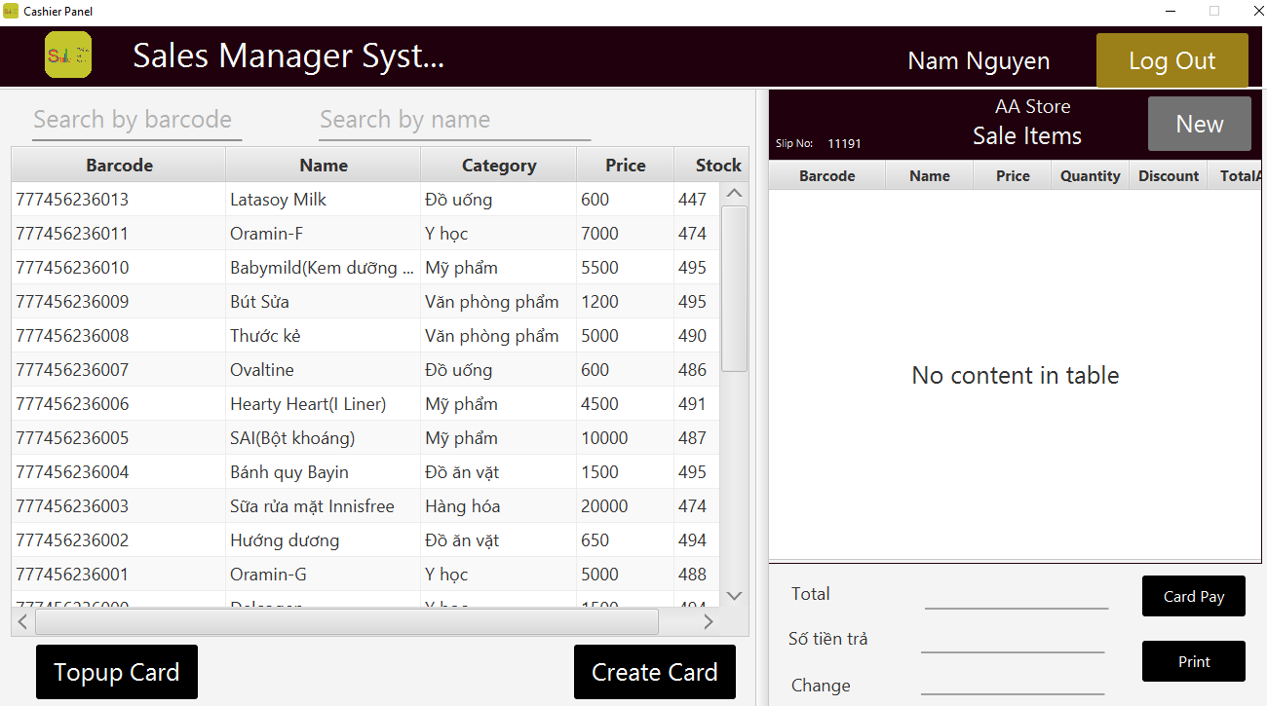

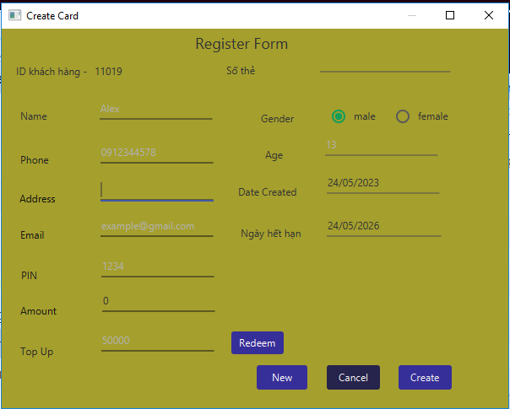

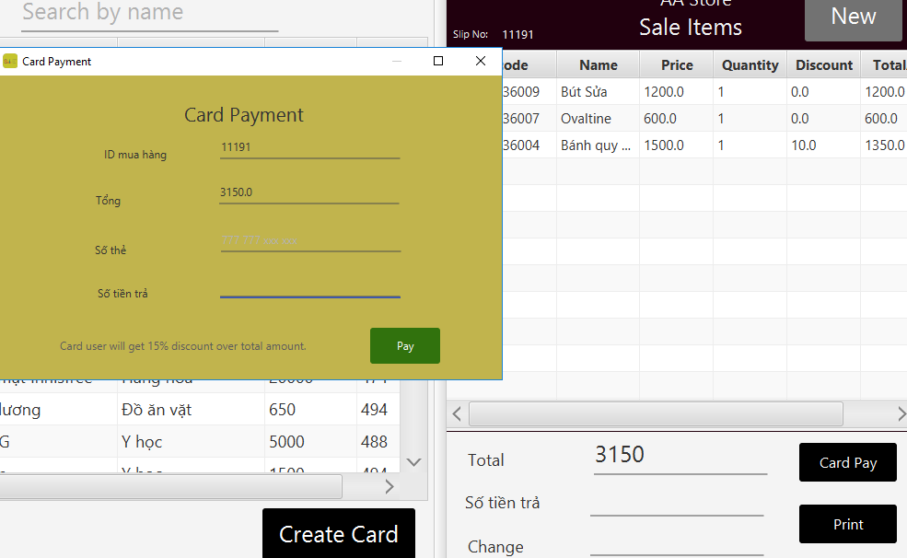

## 3. Đánh giá

Hệ thống này là hệ thống độc lập đáng tin cậy và thân thiện với người dùng dành cho các cửa hàng tiện lợi nhỏ. Nó được thiết kế để quản lý thông tin toàn cửa hàng và báo cáo tổng hợp (hàng ngày, hàng tháng, mặt hàng phổ biến). Nó có khả năng quản lý mặt hàng sản phẩm, danh mục sản phẩm, thông tin thu ngân, thông tin khách hàng, thông tin thẻ và thông tin nhà cung cấp. Nó cũng có sẵn để tính toán các chương trình khuyến mãi, xem các mặt hàng phổ biến và biểu đồ giảm giá. Hệ thống được phát triển cung cấp giải pháp cho các vấn đề của cửa hàng tiện lợi thủ công và do đó cung cấp các chức năng đặc biệt như sử dụng hệ thống thanh toán thẻ, tính toán khuyến mãi hoặc xem biểu đồ bán hàng. Phần mềm cung cấp sự ổn định, hiệu quả chi phí và khả năng sử dụng. Nó cung cấp các giải pháp hệ thống quản lý tiêu chuẩn linh hoạt và dễ thích ứng nhất cho các cửa hàng tiện lợi.

Tuy nhiên vẫn còn một số mặt hạn chế về chức năng có thể tiến hành hoàn thiện trong tương lai.

# Tài liệu tham khảo

1. MVC, wikipedia <https://en.wikipedia.org/wiki/Model%E2%80%93view%E2%80%93controller>

2. Connect Java vs MySQL, w3school

<https://www.w3schools.blog/connect-to-mysql-database-with-jdbc-driver>

3. Basic JavaFX project using FXML, RIP Tutorial:

[https://riptutorial.com/javafx/example/19375/basic-javafx-project-using-fxml](https://riptutorial.com/javafx/example/19375/basic-javafx-project-using-fxml%20)

4. JavaFX, javapoint

<https://www.javatpoint.com/javafx-tutorial>